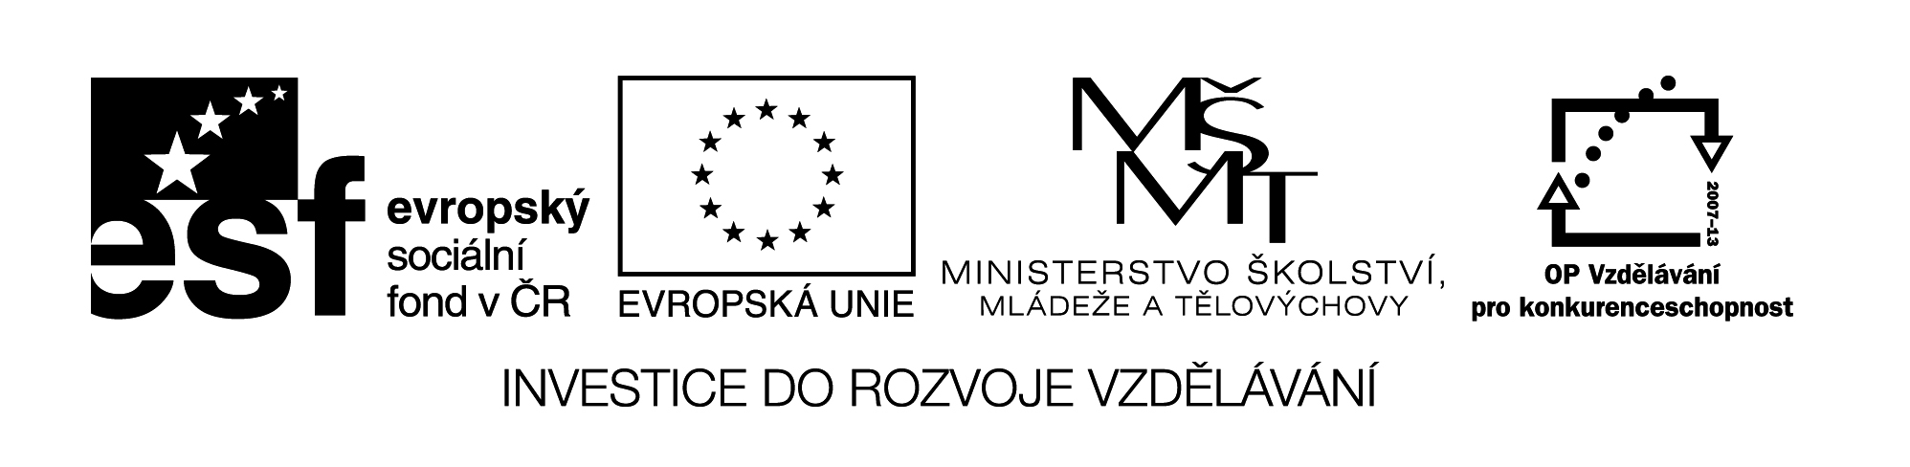
12 M8

Název: OBRÁCENÁ PYTHAGOROVA VĚTA

Cíl: Ze znalosti velikosti 3 stran v určit, zda je či není pravoúhlý

Čas: 8 min. - 10 min.

Pomůcky: Tabulky druhých mocnin

Met.pokyny: 1) příklad A společně
2) příklad B samostatně
3) příklad C najít takové velikosti stran, aby byl trojúhelník
pravoúhlý, tzn. c² = a² + b²
4) POZOR NA PŘEVODY
PŘEPONA VŽDY NEJDELŠÍ
5) řešení

A Urči zda daný je pravoúhlý. Délky stran jsou 3 m ,16 dm, 43 dm

náčrtek:

B Urči zda daný je pravoúhlý. Délky stran jsou 25 cm ,3 dm, 21 cm

náčrtek:

ŘEŠENÍ:
A Urči zda daný je pravoúhlý. Délky stran jsou 3 m ,16 dm,43 dm

náčrtek:
B
43
3 m = 30 dm
16

c² = a² + b²
C
30
A
43² = 30² + 16²
1849 = 900 + 256
1849 = 1156 není pravoúhlý

B Urči zda daný je pravoúhlý. Délky stran jsou 25 cm ,3 dm,21 cm

náčrtek:
B
30
3 dm = 30 cm
21

c² = a² + b²
C
25
A
30² = 25² + 21²
900 = 625 + 441
900 = 1066 není pravoúhlý

